JĘZYK POLSKI
Lekcja 1
Temat: Szukamy odpowiedzi na pytanie zadane w wierszu J. Kulmowej pt. „Po co jest
teatr?”
- Przeczytajcie wiersz Joanny Kulmowej ze str. 187 z podręcznika.
- Odpowiedz na pytania:
- O czym jest wiersz Joanny Kulmowej?
- Dopisz , czym staje się w wierszu:
- drabina - ………………………………
- miska - …………………………………..
- pogrzebacz - …………………………..
- garnki - ……………………………………..
c) Co pozwala nam widzieć w zwykłych rzeczach – niezwykłe, baśniowe przedmioty?
d) Wypisz z wiersza cytat ( fragment wiersza ), który odpowiada na pytanie: Po co jest
teatr?
3. Zapisz wniosek ( lub wydrukuj ):
Teatr jest magicznym miejscem. W czasie przedstawienia możemy oderwać się od
rzeczywistości i poddać złudzeniom. Nie są to czary, lecz nasza wyobraźnia. Dzięki niej
w zwykłych przedmiotach widzimy niezwykłe rzeczy. Po wizycie w teatrze inaczej
patrzymy na świat. Według poetki teatr jest po to, by budzić zachwyt i skłaniać nas do
refleksji ( zastanowienia się).

Zadanie
Ćw. 6 str. 187 – na środę.
Na środę przeczytaj „Legendę o warszawskim Bazyliszku” ze str. 191 – 194.
Inną wersję legendy możecie obejrzeć tutaj:
https://www.youtube.com/watch?v=st4ubUDr_mw

Lekcja 2
Temat: Na scenie i za kulisami.
- Przeczytaj informacje o ludziach teatru i obejrzyj ilustracje na str.188 – 189.
Zapisz w zeszycie, znajdź te osoby i przedmioty na ilustracji w podręczniku:
- Ludzie teatru to: reżyser, aktor, scenograf ( projektuje dekoracje i kostiumy), oświetleniowiec ( oświetla scenę), choreograf ( zajmuje się tańcem i ruchem na scenie), sufler ( podpowiada aktorom), kierownik literacki ( proponuje utwory do wystawienia na scenie ), dramatopisarz ( autor utworów wystawianych na scenie), charakteryzator ( upodabnia wygląd aktora do odgrywanej przez niego postaci).
- Inne słowa związane z teatrem:
- scena – tam grają aktorzy i odbywa się przedstawienie
- widownia – znajduje się przed sceną, siedzą tam widzowie
- kulisy – niedostępna dla widzów część teatru, znajduje się za sceną
- kurtyna – oddziela scenę od widowni
- rekwizyty – wszystkie przedmioty, które pojawiają się w przedstawieniu.
Obejrzyj filmik o tym, jak powstaje spektakl teatralny:
https://www.youtube.com/watch?v=TkBHN9TYP-0
Przypomnienie: przeczytaj na środę „Legendę o warszawskim Bazyliszku” ze str.191 – 194.
UWAGA:
Proszę czytać lekturę „Opowieści z Narnii” C.S. Lewisa na 05.05.br.
Można czytać ze strony:
http://www.stypendiada.pl/files/Lew,%20czarownica%20i%20stara%20szafa.pdf
Można skorzystać z audiobooka:
https://www.youtube.com/watch?v=hmlMaMYWzCc
Po przeczytaniu książki można obejrzeć piękny film zrealizowany na podstawie lektury:
https://www.cda.pl/video/21488031e

MATEMATYKA
Temat: Skracanie ułamków.
- Zapisz w zeszycie.
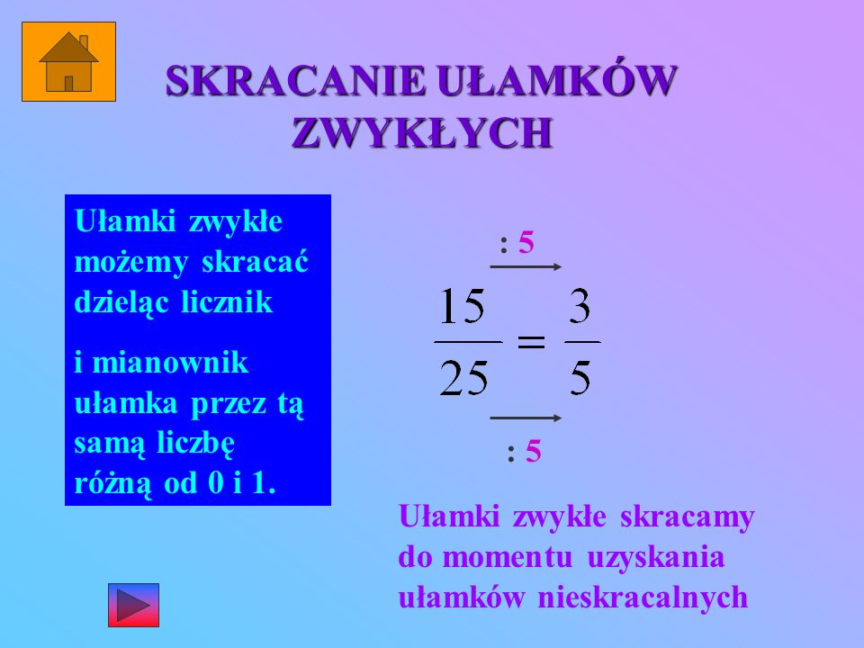
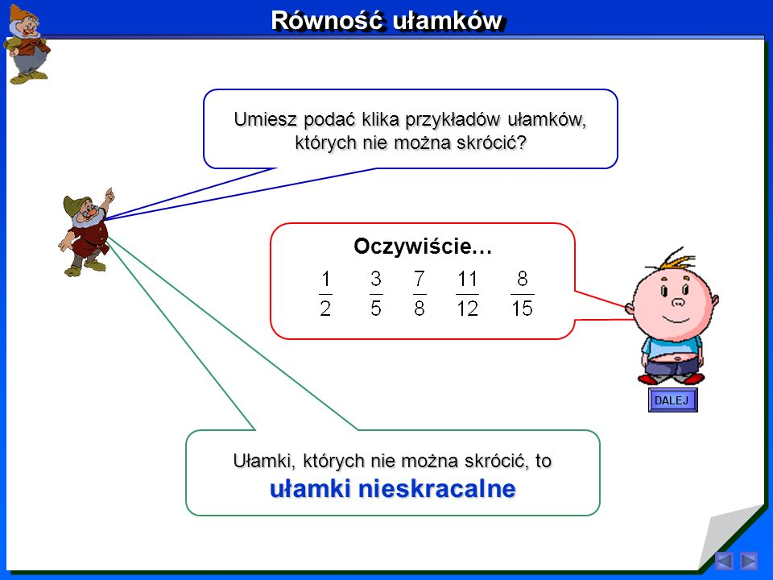

- Obejrzyj film
https://www.youtube.com/watch?v=7w45aUU5H2Y
- Zeszyt ćwiczeń str. 65 zad. 6, 8, 9, 10
Zadanie dla chętnych - podręcznik str. 165 zad.3

ŻYCZĘ ZDROWYCH I POGODNYCH ŚWIĄT WIELKANOCNYCH.
WDŻ
Temat : Przekazywanie życia
Już wiesz, że każdy z nas należy do rodziny. Nie przychodzi na świat samotnie, ale jest otoczony miłością mamy i taty. Z upływem czasu każdy poznaje bliższą i dalszą rodzinę.
Proponuję uzupełnienie tekstu dotyczącego rodziny (można go wydrukować i włożyć do teczki):
Moja rodzina. Mój najstarszy żyjący krewny to ……………….……………………… Ma ……………….. lat. Ulubioną potrawą mojej rodziny jest …………………………………………………………………………. Tradycją naszej rodziny jest ……………………………………………………………………………………………………………………. Nazwisko panieńskie mojej mamy to ………………………………….. Najsławniejsza w rodzinie jest ………………………………………… Najlepsze dowcipy w rodzinie opowiada ………………………………………. Najbardziej śmiejemy się, gdy ………………………………………………………………………………………………….. Nie lubimy ……………………………………………………………..…………………………………………………………………
Najchętniej robimy razem …………………………………………………………………………………………………………
Pamiętajcie o swoim bezpieczeństwie i dbajcie o siebie.
POWODZENIA☺
PLASTYKA

Witam, dziś próbujemy wykonać pisankę w formacie A3.
Potrzebne będą:
kartka bloku technicznego A3/może być pastelowa/
farba plakatowa
pisak
różnego rodzaju małe przedmioty
Poproście rodziców/opiekunów/ jeśli będziecie mieć problem z wykonaniem, aby narysowali wam piękny zarys jajka na całej kartce A3, w środku podzielcie je kilka, kilkanaście razy liniami poziomymi, falowanymi i zygzakowymi, dzieląc je jakby w szlaczki oddzielnych części / w załączniku przykład tylko z liniami łukowatymi, mogą też być mieszane z prostymi, zygzakowatymi itd/ .
Następnie jak najbardziej kolorowo i pomysłowo użyj, rożne małe przedmioty, które po zamoczeniu w farbie odbij jak stemple tworząc kolorowe ozdobne wzory pomiędzy narysowanymi liniami pisanki. Te przedmioty to mogą być np. małe klocki lego, zakrętki od leków czy perfum, zatyczka długopisu czy koniec ołówka, rurka do picia, różne małe ciekawe rzeczy dające super kształty po odbiciu w farbie.
Pamiętajcie żeby stemple nie "zlały" się w jedna plamę ale żeby był między nimi minimalny odstęp, tak żeby było widać jaki kształt jest odbity.
Pomysłowość w doborze stempli mile widziana.
Białe miejsca pomiędzy zarysem jaja i stemplami / przy obwodzie/ pomalujcie kontrastowymi kolorowymi pisakami, po wyschnięciu farby.
Praca jest pracochłonna, macie na nią dwa tygodnie, bo liczę na dokładność wykonania.
Powodzenia.
Trzymajcie się zdrowo. Grzegorz Smaza

Załącznik:
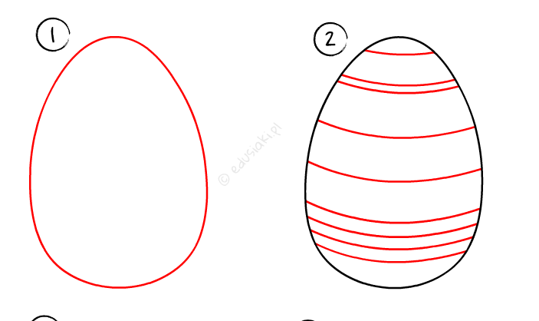
INFORMATYKA
Temat: Sporządzamy notatkę – zasady.
Witam
- Świetnie poradziliście sobie z pierwszym dokumentem w edytorze tekstu. (Jeśli jeszcze nie przesłałeś – to zerknij informatyka z dnia 31 marca i zrób to!) Udało Wam się prawidłowo zastosować zasady interpunkcji.
- Na tej lekcji tworzymy notatkę o filmie – popatrz podręcznik str.103.
- Wcześniej jednak zapoznajmy się z zasadami sporządzania takiej notatki:

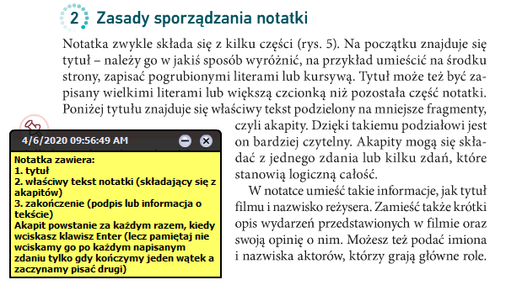
- Przepisz dokument Przyjaciel z Marsa znajdujący się w podręczniku na str 103. (rys.5) pamiętając o zasadach przepisz prawidłowo i zapisz w swoim komputerze/laptopie pod nazwą NOTATKA O FILMIE.
- Proszę prześlij do nauczyciela przez dziennik elektroniczny dodając załącznik lub na adres aniadyrcz@interia.pl

